РОСТОВСКАЯ ОБЛАСТЬ

С О Б Р А Н И Е Д Е П У Т А Т О В

М и л л е р о в с к о г о г о р о д с к о г о

п о с е л е н и я

РЕШЕНИЕ
Об утверждении проекта о внесении изменений в Генеральный план и в Правила землепользования и застройки Миллеровского городского поселения

Принято Собранием депутатов Миллеровского городского поселения | « 30 » августа 2019 года

В соответствии со статьей 28 Федерального закона от 06.10.2003 года № 131-ФЗ «Об общих принципах организации местного самоуправления в Российской Федерации», руководствуясь Уставом муниципального образования «Миллеровское городское поселение, в соответствии с Градостроительным кодексом, Генеральным планом Миллеровского городского поселения, утверждённым решением Собрания депутатов Миллеровского городского поселения от 30.11.2010г. №142, Правилами землепользования и застройки Миллеровского городского поселения, утверждёнными решением Собрания депутатов Миллеровского городского поселения от 21.09.2019 № 102, руководствуясь Положением о порядке организации и проведения публичных слушаний по вопросам градостроительной деятельности на территории Миллеровского городского поселения, утвержденного решением Собрания депутатов Миллеровского городского поселения от 31.03.2017. №29, рассмотрев заключение о результатах публичных слушаний от 23.08.2019, Собрание депутатов Миллеровского городского поселения,
РЕШИЛО:
1.Утвердить проект о внесении изменений в Генеральный план и в Правила землепользования и застройки Миллеровского городского поселения, в части внесения изменений в картографические части, согласно приложения.
2. Контроль за исполнением настоящего решения возложить на председателя постоянной комиссии Собрания депутатов Миллеровского городского поселения по экономической реформе, бюджету, налогам и собственности- Донченко Н.А.
3. Решение вступает в силу со дня его официального опубликования.
Председатель Собрания депутатов-
глава Миллеровского городского поселения Т.А.Высоцкая

г. Миллерово
«30» августа 2019 года
№161
Приложение
к решению Собрания Депутатов
Миллеровского городского поселения
от 30.08.2019 №161

1.1. Проект по внесению изменений в Генеральный план и в Правила землепользования и застройки Миллеровского городского поселния Ростовской области
изменить зону Р-2

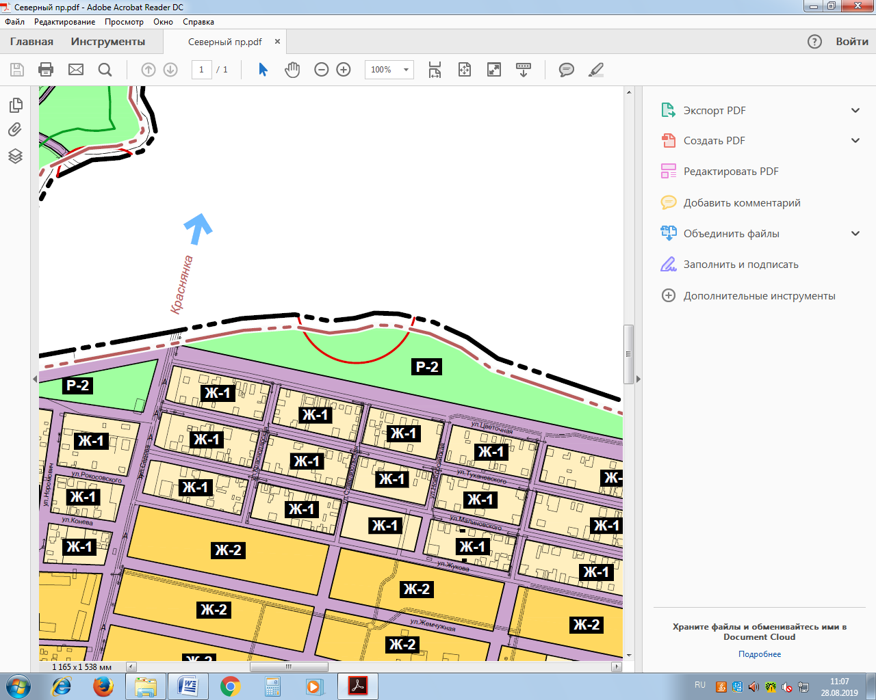
Изменить зону Р-2 (Зона рекреационно-ландшафтного назначения), в карте градостроительного зонирования Северного планировочного района ограниченной с запада и севера - свободная территория; юга - земельным участком с кадастровым номером 61:54:0000000:7473, востока – земельным участком с кадастровым номером 61:54:0040101:29, на зону ПК (Производственно-коммунальная зона)

на зону ПК

1.2.ПРОЕКТ по внесению изменений в Генеральный план и в Правила землепользования и застройки Миллеровского городского поселения Ростовской области
изменить зону Ж-1
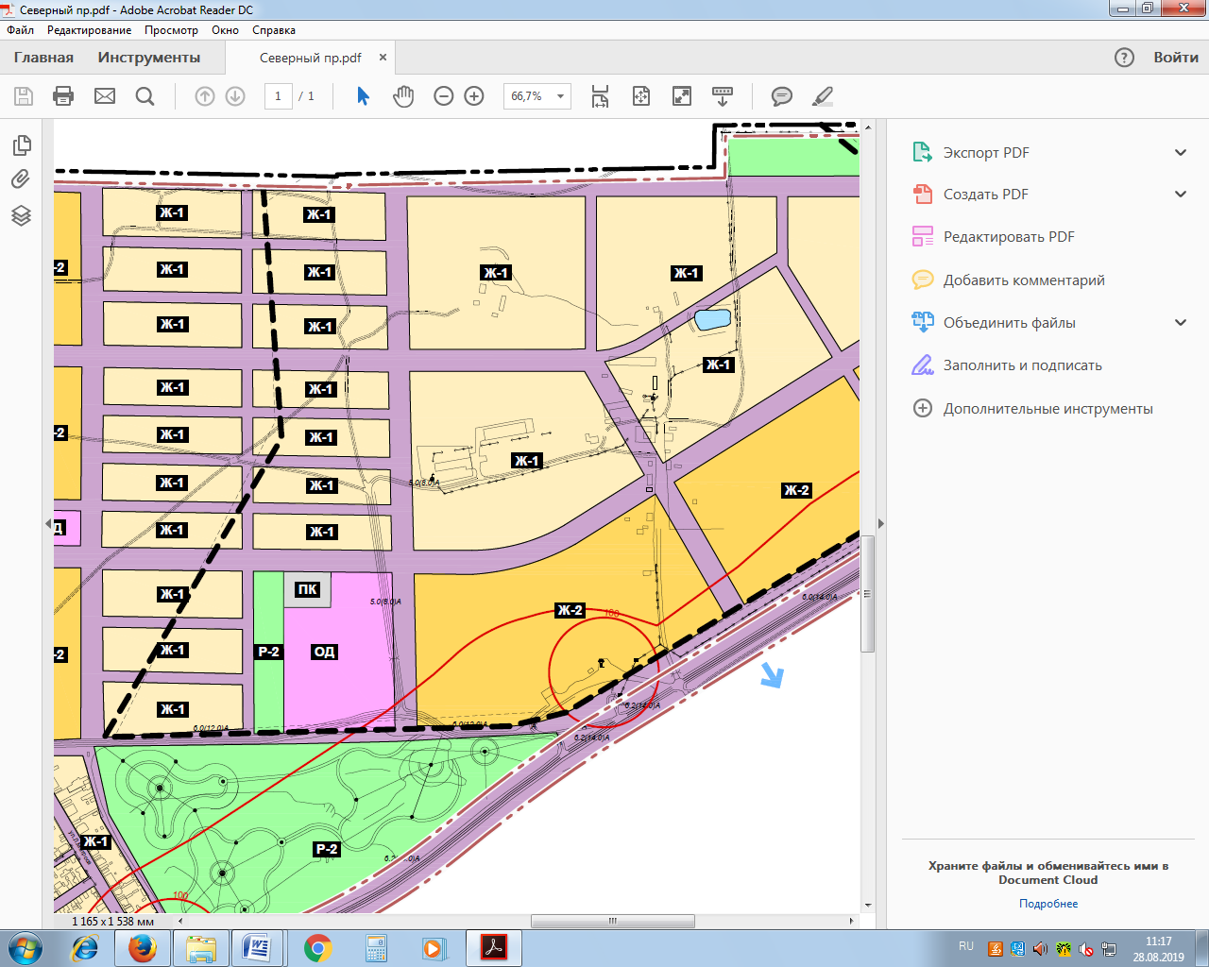

Изменить часть зоны Ж-1 (зона индивидуальной усадебной жилой застройки), в карте градостроительного зонирования Северного планировочного района расположенной в границах земельных участков с кадастровыми номерами 61:54:0050001:8, 61:54:0050001:154, 61:54:0050001:17, 61:54:0050001:6, 61:54:0050001:209, 61:54:0050001:3 на зону ПК (Производственно-коммунальная зона)

на зону ПК

